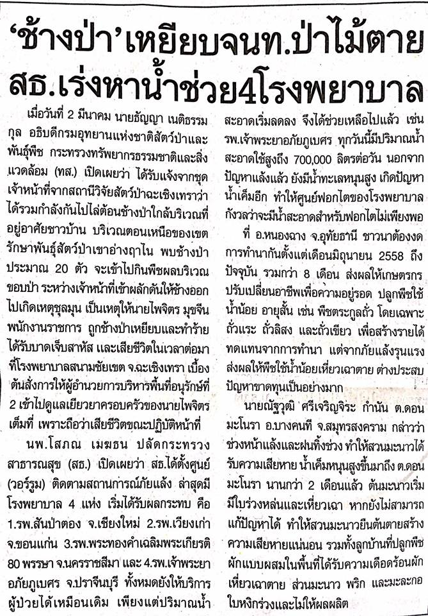
ข่าวประจำวันพฤหัสบดีที่ 3 มีนาคม 2559 (หน้าที่ 12)

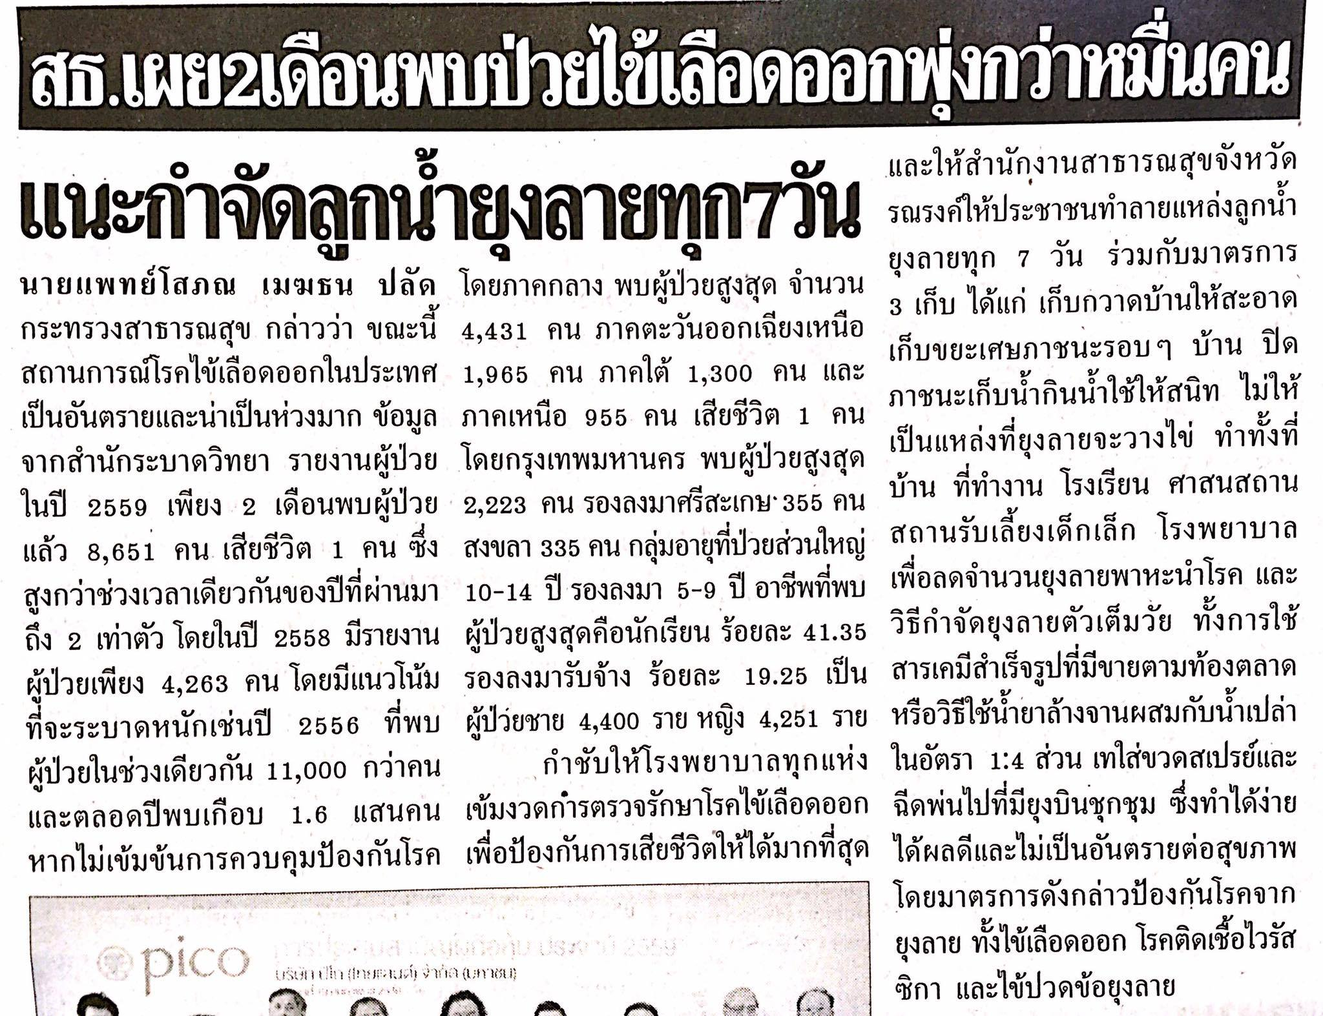
ข่าวประจำวันพฤหัสบดีที่ 3 มีนาคม 2559 (หน้าที่ 21)

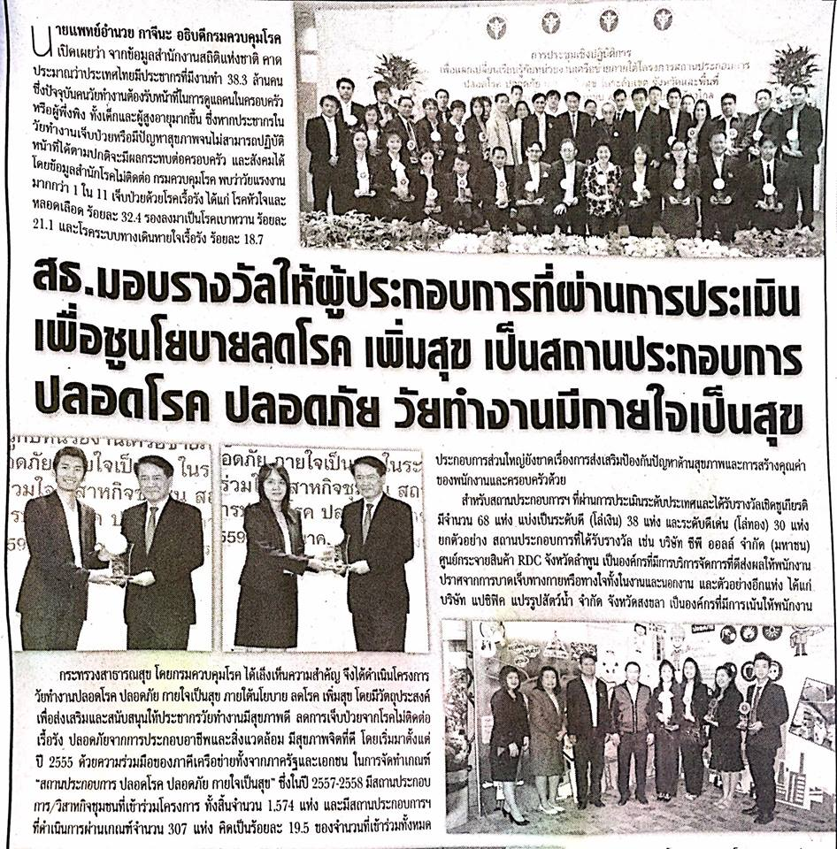
ข่าวประจำวันพฤหัสบดีที่ 3 มีนาคม 2559 (หน้าที่ 15)

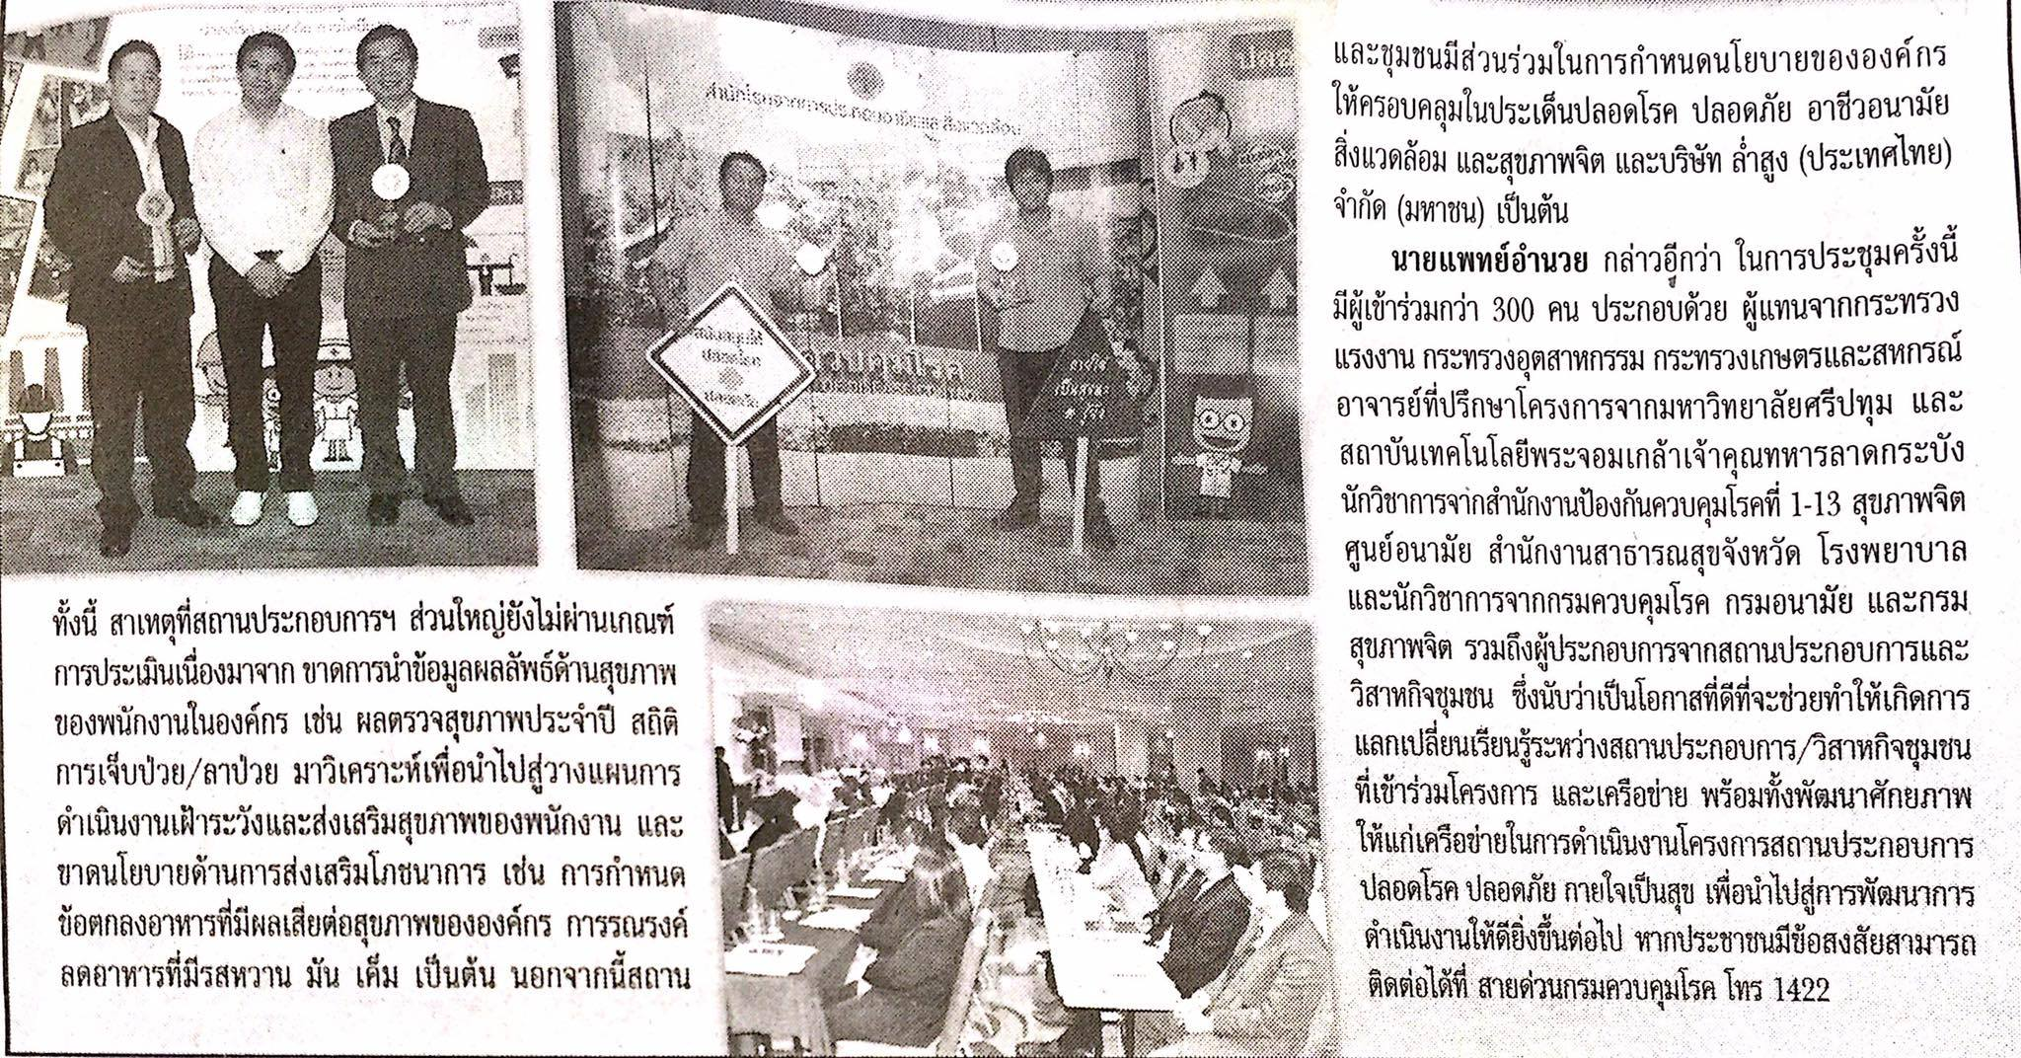
ข่าวประจำวันพฤหัสบดีที่ 3 มีนาคม 2559 (หน้าที่ 15 ต่อ)

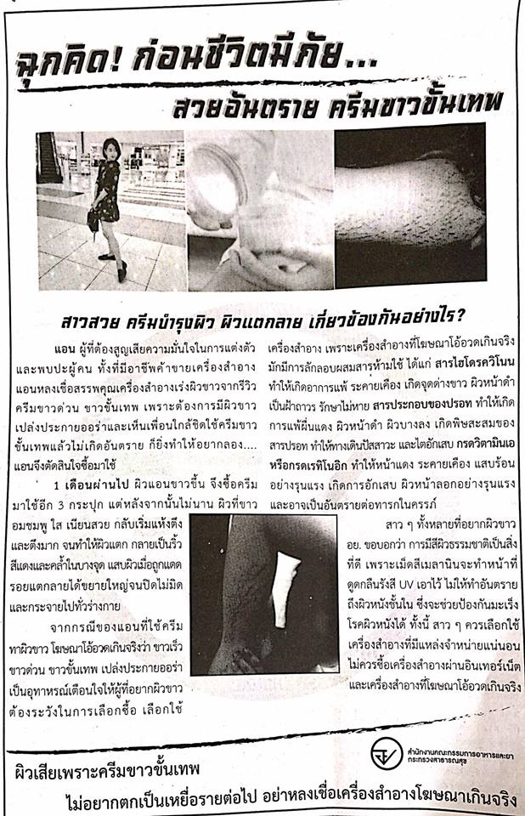
ข่าวประจำวันพฤหัสบดีที่ 3 มีนาคม 2559 (หน้าที่ 21)

